Regulamin „III Marszobiegu terenowego Politechniki Częstochowskiej”
Cel imprezy
- Promocja Politechniki Częstochowskiej oraz Miasta i Gminy Olsztyn.
- Popularyzacja i upowszechnianie biegania oraz Nordic Walking jako ogólnodostępnych form rekreacji ruchowej.
- Integracja Wspólnoty Uczelni i społeczności regionu poprzez aktywne spędzanie wolnego czasu

Patronat honorowy
JM Rektor Politechniki Częstochowskiej prof. dr hab. inż. Norbert Sczygiol
Burmistrz Miasta i Gminy Olsztyn Tomasz Kucharski
Organizatorzy
- Studium Wychowania Fizycznego i Sportu Politechniki Częstochowskiej.
- Dział Promocji Politechniki Częstochowskiej.
- Miasto i Gmina Olsztyn.
Partner
- Decathlon Częstochowa.
Miejsce, termin, harmonogram imprezy (mapa zawierająca trasę umieszczona poniżej)
- Olsztyn 15.10.2022 r., biuro zawodów będzie mieściło się przy ulicy Zielonej 66 na terenie Gminnego Ośrodku Sportu i Rekreacji (przy stadionie).
Harmonogram imprezy:
9:00-11:00 wydawanie pakietów startowych, weryfikacja uczestników: biegi dzieci, marszobieg.
10:00 oficjalne otwarcie imprezy: powitanie uczestników przez władze Uczelni, władze Miasta i Gminy Olsztyn, władze Miasta Częstochowy.
10:15 rozgrzewka przed biegiem dzieci.
10:30 bieg dzieci na dystansie 100 m. Kategoria wiekowa 5 – 8 lat.
10:45 bieg dzieci na dystansie 100 m. Kategoria wiekowa 9 – 12 lat.
11:00 rozdanie nagród dla dzieci na scenie głównej przez VIP-ów.
11:20 rozgrzewka przed marszobiegiem.
11:30 marszobieg.
13:00 wręczenie nagród przez VIP-ów na terenie GOSiR Olsztyn.
13:30 zakończenie imprezy.
*W trakcie imprezy przewidujemy 2-3 stanowiska gastronomiczne.
*Na terenie imprezy rozstawione będzie stanowisko promocyjne firmy Decathlon.
Część sportowa imprezy będzie składała się z:
- Biegów na 100 m. Dwie kategorie wiekowe (dziewczęta i chłopcy startują razem). Bieg odbędzie się na terenie Gminnego Ośrodku Sportu i Rekreacji przy ulicy Zielonej 66 w Olsztynie.
- Marszobiegu terenowego (start/meta na terenie GOSiR Olsztyn):
- Dystans 5 km (2 okrążenia trasy)
- Dystans 10 km (4 okrążenia trasy),
- Nordic Walking 5 km (2 okrążenia trasy)
Nagrody
Nagrody będą przyznane w kategoriach:
- Zwyciężczynie/Zwycięzcy biegu na 100 m. Wiek 5 – 8 lat, 3 pierwsze miejsca.
- Zwyciężczynie/Zwycięzcy biegu na 100 m. Wiek 9 – 12 lat, 3 pierwsze miejsca.
- Zwyciężczynie marszu nordic walking na odcinku 5 km. 3 pierwsze miejsca.
- Zwycięzcy marszu nordic walking na odcinku 5 km. 3 pierwsze miejsca.
- Zwyciężczynie biegu na odcinku 5 km. 3 pierwsze miejsca.
- Zwycięzcy biegu na odcinku 5 km. 3 pierwsze miejsca..
- Zwyciężczynie biegu na odcinku 10 km. 3 pierwsze miejsca.
- Zwycięzcy biegu na odcinku 10 km. 3 pierwsze miejsca.
Uczestnicy, którzy uplasują się na trzech pierwszych miejscach w swoich kategoriach, otrzymają nagrody rzeczowe ufundowane przez JM Rektora Politechniki Częstochowskiej prof. dr hab. inż. Norberta Sczygiola.
Warunki uczestnictwa
- Marszobieg przeznaczony jest dla całej Wspólnoty Uczelni (pracownicy Uczelni, studenci studiów: dziennych i zaocznych) wraz z rodzinami oraz osób spoza Uczelni, które będą chciały aktywnie spędzić czas.
- Dzieci startujące w biegach na dystansie 100 m. biorą udział w zawodach pod nadzorem opiekuna prawnego należy dostarczyć pisemną zgodę opiekuna na udział (wzór zgody na udział umieszczony poniżej) do biura zawodów. Zapisy poprzez formularz startowy na stronie https://dostartu.pl/.
- W marszobiegu mogą wziąć udział osoby niepełnoletnie, powyżej 15 roku życia, na podstawie pisemnej zgody opiekuna prawnego (wzór zgody na udział umieszczony poniżej), którą należy dostarczyć do biura zawodów przy pobieraniu pakietu startowego. Zapisy poprzez formularz zgłoszeniowy zamieszczony na stronie https://dostartu.pl/ .
- Osoby pełnoletnie, aby wziąć udział w marszobiegu, muszą zapisać się poprzez formularz zgłoszeniowy zamieszczony na stronie https://dostartu.pl/.
- Przystąpienie do zawodów jest równoznaczne z oświadczeniem przez uczestnika lub jego opiekuna prawnego, braku przeciwwskazań zdrowotnych do podjęcia wysiłku fizycznego o charakterze marszobiegu.
Zastrzeżenia
- W marszobiegu nie mogą brać udziału osoby będące pod wpływem alkoholu lub innych środków odurzających czy też dopingujących. Organizatorzy mają prawo nie dopuścić uczestnika do startu jeśli zachodzi uzasadniona obawa, że uczestnik znajduję się pod wpływem ww. środków.
- Uczestnicy winni na całej trasie rywalizować w sposób sportowy, nie narażając nikogo na uszczerbek na zdrowiu. Organizatorzy zastrzegają sobie prawo do zdyskwalifikowania osób nie przestrzegających zasad fair-play.
- Organizatorzy nie ponoszą odpowiedzialności za szkody wyrządzone na mieniu czy osobach przez uczestników oraz osoby im towarzyszące w trakcie trwania imprezy. Uczestnicy zobowiązują się ponieść pełną odpowiedzialność z tytułu wyrządzonych szkód.
- Organizatorzy przyjmują limity uczestników:
- W marszobiegu może wziąć udział maksymalnie, 170 osób (70 osób – bieg 5 km, 70 osób – bieg 10 km, 30 osób – marsz NW 5 km).
- W biegach dzieci na dystansie 100 m., 50 osób (25 osób – kategoria 5 – 8 lat, 25 osób – kategoria 9 – 12 lat) .
O przyjęciu zgłoszenia decyduje kolejność jego wpłynięcia, po wypełnieniu limitów zgłoszenia nie będą przyjmowane. Organizatorzy poinformują o tym na stronach internetowych: https://swfis.pcz.pl/ oraz https://dostartu.pl/
Zgłoszenia
- Zgłoszenia do marszobiegu oraz biegów dzieci należy dokonywać na stronie https://dostartu.pl/ do dnia 13.10.2022 r.
- Wszelkie aktualizacja dotyczące marszobiegu umieszczane będą na stronach internetowych https://swfis.pcz.pl/, http://www.olsztyn-jurajski.pl/.
Postanowienia końcowe
- Wyniki marszobiegu zostaną określone na podstawie indywidualnego pomiaru czasu dla poszczególnych kategorii. W biegach dla dzieci, kolejność zostanie ustalona przez sędziów.
- Zawodnicy pokonują wyznaczoną trasę, na trasie rozmieszczone będą osoby (w odblaskowych kamizelkach) zabezpieczające trasę.
- Uczestnicy biorą udział w biegu na własną odpowiedzialność i obowiązkowe jest posiadanie przez nich ubezpieczenia od następstw nieszczęśliwych wypadków. Organizatorzy zapewniają na czas biegu opiekę medyczną, jednak nie ponoszą odpowiedzialności za nieszczęśliwe wypadki powstałe w trakcie marszobiegu oraz biegu dzieci.
- Organizatorzy nie ponoszą odpowiedzialności za rzeczy zgubione lub pozostawione w trakcie trwania zawodów.
- Sprawy które nie zostały ujęte w regulaminie, a wynikną w trakcie zawodów zostaną rozstrzygnięte przez organizatorów.
- Pisemne protesty odnośnie biegu przyjmowane będą w biurze zawodów do 15 minut po zakończeniu biegu. Protesty będą rozpatrywane do 15 minut od momentu zgłoszenia.
- Wydarzenie bez względu na warunki atmosferyczne odbędzie się.

Klauzula informacyjna
Szanowni Państwo,
W związku z rozpoczęciem stosowania z dniem 25 maja 2018 r. Rozporządzenia Parlamentu Europejskiego i Rady (UE) 2016/679 z dnia 27 kwietnia 2016 r. w sprawie ochrony osób fizycznych w związku z przetwarzaniem danych osobowych i w sprawie swobodnego przepływu takich danych oraz uchylenia dyrektywy 95/46/WE (ogólne rozporządzenie o ochronie danych) (dalej: „Rozporządzenie”) informujemy, iż od dnia 25 maja 2018 r. będą Pani/Panu przysługiwały określone poniżej prawa związane z przetwarzaniem danych przez Politechnikę Częstochowską.
- Administratorem danych osobowych przetwarzanych w Politechnice Częstochowskiej jest Politechnika Częstochowska, z siedzibą przy ul. J. H. Dąbrowskiego 69, 42-201 Częstochowa.
- U Administratora od 25.05.2018 r. został wyznaczony inspektor ochrony danych, z którym można się skontaktować pod adresem email iodo@pcz.pl; we wszystkich sprawach dotyczących przetwarzania danych osobowych oraz korzystania z praw związanych z przetwarzaniem danych.
- Podane przez Państwa dane przetwarzane będą w celu: prawidłowej organizacji zawodów, przebiegu zawodów, rozdania pakietów startowych, rozdania nagród.
- Po uzyskaniu Państw pisemnej zgody, wizerunek Państwa oraz państwa podopiecznych utrwalony na zdjęciach z imprezy zostanie wykorzystany w działaniach promocyjnych Politechniki Częstochowskiej/Miasta i Gminy Olsztyn.
- Podane przez Państwa dane zostaną przekazane podmiotom zaangażowanym w organizację zawodów Miastu i Gminie Olsztyn oraz firmie zajmującej się pomiarem czasu w celu prawidłowego przebiegu imprezy.
- Uczestnikowi przysługuje prawo dostępu do jego danych oraz prawo żądania ich sprostowania, ich usunięcia lub ograniczenia ich przetwarzania, a także prawo do sprzeciwu zażądania zaprzestania przetwarzania i przenoszenia danych, jak również prawo do cofnięcia zgody w dowolnym momencie oraz prawo do wniesienia skargi do organu nadzorczego.
- Podanie przez Państwa danych osobowych jest dobrowolne, jednak konieczne do udziału w organizowanych zawodach. Przy braku zgody na przetwarzanie danych organizatorzy nie będą mogli dopuścić danej osoby do udziału w wydarzeniu.
- W przypadku uznania, iż przetwarzanie przez Politechnikę Częstochowską Państwa danych osobowych narusza przepisy Rozporządzenia, przysługuje Pani/Panu prawo do wniesienia skargi do organu nadzorczego, Prezesa Urzędu Ochrony Danych Osobowych.
- Dane osobowe będą przechowywane przez okres niezbędny do prawidłowego przeprowadzenia zawodów.
- Politechnika Częstochowska nie będzie przekazywać Państwa danych osobowych do państwa trzeciego (poza Unię Europejską lub Europejski Obszar Gospodarczy) lub do organizacji międzynarodowych.

Zgoda na udział osoby niepełnoletniej w „III Marszobiegu terenowym Politechniki Częstochowskiej”

……………………………………………
imię i nazwisko
……………………………………………
data urodzenia
……………………………………………
marszobieg terenowy/ bieg na dystansie 100m/ kategoria: 5 – 8 lat, 9 – 12 lat*

Oświadczam, że zapoznałam/em się z całością regulaminu „III Marszobiegu terenowego Politechniki Częstochowskiej” organizowanego przez Studium Wychowania Fizycznego i Sportu PCz. oraz Miasto i Gminę Olsztyn, jest on dla mnie całkowicie zrozumiały i w pełni go akceptuję.
……………………………..
Czytelny podpis rodzica/opiekuna prawnego

Wyrażam zgodę na przetwarzanie danych osobowych mojej/go podopiecznej/go zawartych w formularzu, zgodnie z Ustawą z dnia 29 sierpnia 1997 r. o ochronie danych osobowych (Dz. U. z 2016 r. poz. 922), oraz Rozporządzeniem Parlamentu Europejskiego i Rady (UE) 2016/679 z dnia 27 kwietnia 2016 r. w zakresie niezbędnym do prawidłowej organizacji, przebiegu zawodów oraz ogłoszenia ich wyników.
……………………………..
Czytelny podpis rodzica/opiekuna prawnego

Wyrażam zgodę na publikację wizerunku mojej/go podopiecznej/go w celu promocji Politechniki Częstochowskiej oraz Miasta i Gminy Olsztyn.
……………………………..
Czytelny podpis rodzica/opiekuna prawnego

Oświadczam, że jestem prawnym opiekunem osoby niepełnoletniej, którą zgłaszam do udziału w imprezie „III Marszobieg terenowy Politechniki Częstochowskiej”. Stan zdrowia mojej/go podopiecznej/go pozwala na start w ww. imprezie sportowej.

………………………………
Czytelny podpis rodzica/opiekuna prawnego

*niepotrzebne skreślić

Oświadczenia i zgody „III Marszobieg terenowy Politechniki Częstochowskiej”
……………………………………………
imię i nazwisko
marszobieg terenowy: bieg 5 km, bieg 10 km, marsz NW 5 km.*
Oświadczam, że zapoznałam/em się z całością regulaminu „III Marszobiegu terenowego Politechniki Częstochowskiej” organizowanego przez Studium Wychowania Fizycznego i Sportu PCz. oraz Miasto i Gminę Olsztyn, jest on dla mnie całkowicie zrozumiały i w pełni go akceptuję.
……………………………..
Czytelny podpis

Oświadczam, że mój stan zdrowia pozwala na start w ww. imprezie sportowej.
………………………………
Czytelny podpis

Wyrażam zgodę na przetwarzanie danych osobowych zawartych w formularzu, zgodnie z Ustawą z dnia 29 sierpnia 1997 r. o ochronie danych osobowych (Dz. U. z 2016 r. poz. 922), oraz Rozporządzeniem Parlamentu Europejskiego i Rady (UE) 2016/679 z dnia 27 kwietnia 2016 r. w zakresie niezbędnym do prawidłowej organizacji, przebiegu zawodów oraz ogłoszenia ich wyników.
……………………………..
Czytelny podpis

Wyrażam zgodę na publikację mojego wizerunku w celu promocji Politechniki Częstochowskiej oraz Miasta i Gminy Olsztyn.
……………………………..
Czytelny podpis

*niepotrzebne skreślić

III Marszobieg terenowy – trasa biegu
Bieg 5 km (2 okrążenia trasy)
Bieg 10 km (4 okrążenia trasy)
Marsz Nordic Walking 5 km (2 okrążenia trasy)
Start/meta,
1 okrążenie – 2,5 km.
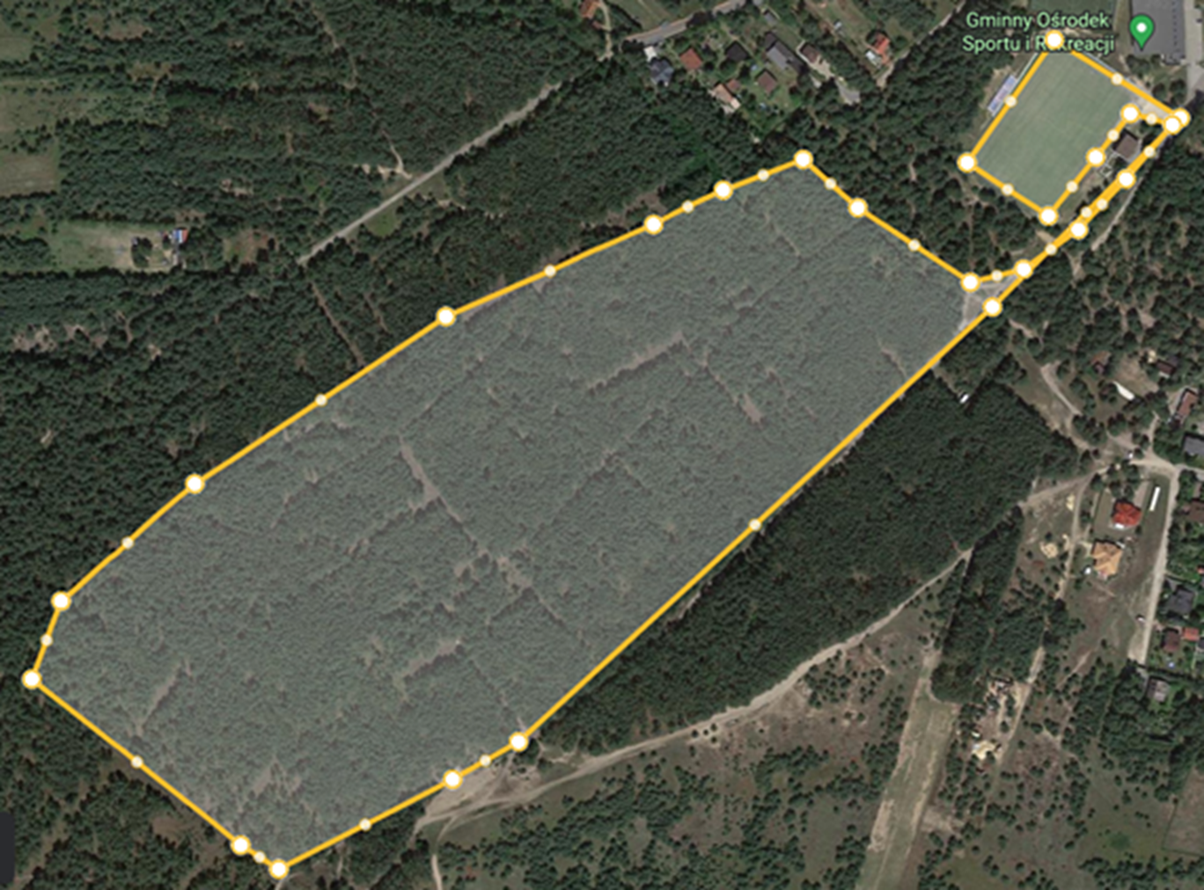
Opracowanie na podstawie: https://earth.google.com/web/@50.73940283,19.25916527,296.87671928a,1407.80534548d,35y,355.73017585h,0t,0r

